Перечень дополнительных профессиональных программ повышения квалификации (26 часов) для ППС КНИТУ,
реализуемых в ЦППКПВ в 2023-24 уч. г.

1. ДПП ПК «Актуальные проблемы образовательной деятельности преподавателя вуза» (руководитель программы к.т.н., доцент Хацринова О.Ю., весенний семестр)
Целью реализации программы повышения квалификации является развитие компетенций (усиление подготовленности) преподавателя в области теоретических и практических знаний современной педагогической системы организации образовательной деятельности в условиях цифровизации обучения, получение компетенций для распространения лучших практик научно-исследовательской и образовательной деятельности.
Программа включает следующие модули:
1. Национальный проект «Образование»: цели, содержание, результаты реализации.
2. Программа стратегического академического лидерства «Приоритет-2030» в КНИТУ.
3. Преподаватель ВШ.
4. Структура и динамика процесса обучения в высшей школе.
5. Психологическое сопровождение участников образовательного процесса.
6. Особенности организации работы с обучающимися с ОВЗ.
7. Современные подходы к проектированию образовательных программ.
8. Проектный метод в подготовке специалиста.
9. Интернет-технологии в образовании.

2. ДПП ПК «Педагогика и психология профессионального образования» (руководитель программы к.т.н., доцент Хацринова О.Ю.)
Целью реализации программы повышения квалификации является интеграция и систематизация психолого-педагогических знаний преподавателей о механизмах эффективной организации образовательного процесса, направленного на создание условий для развития индивидуальности обучающихся, личностной и профессиональной самореализации преподавателя в педагогической деятельности, формирование профессиональных компетенций в области психолого-педагогического сопровождения образовательного процесса, организации и реализации профессиональной подготовки будущих специалистов.
Программа включает следующие модули:
1. Национальный проект «Образование»: цели, содержание, результаты реализации.
2. Программа стратегического академического лидерства «Приоритет-2030» в КНИТУ.
3. Преподаватель ВШ.
4. Особенности регулирования образовательной деятельности в информационном обществе.
5. Психологические аспекты формирования образовательного пространства в современных условиях.
6. Педагогический дизайн курса.
7. Стресс-менеджмент и профилактика профессионального выгорания педагога.
8. Методологические основы проектирования образовательных программ в условиях новой стандартизации.
9. Развитие проектной деятельности обучающихся.

3. ДПП ПК «Цифровая образовательная среда: ресурсы, сервисы и инструменты для преподавателя» (руководитель программы д.п.н., профессор Гончарук Н.П.)
Цель программы – совершенствование и получение новых компетенций, необходимых для информационно-технологического обеспечения образовательного процесса и профессионально-педагогической деятельности с использованием современных цифровых ресурсов, сервисов, технологий.
Программа включает следующие модули:
1. Современная цифровая образовательная среда.
2. Цифровые технологии в образовании.
3. Платформы онлайн-образования.
4. Массовые открытые онлайн-курсы (МООК) в самообразовании.
5. Открытые образовательные ресурсы.

4. ДПП ПК «Профессионально-личностное развитие преподавателя ВШ в условиях цифровизации образования» (руководитель программы к.пс.н., доцент Сережкина А.Е.)
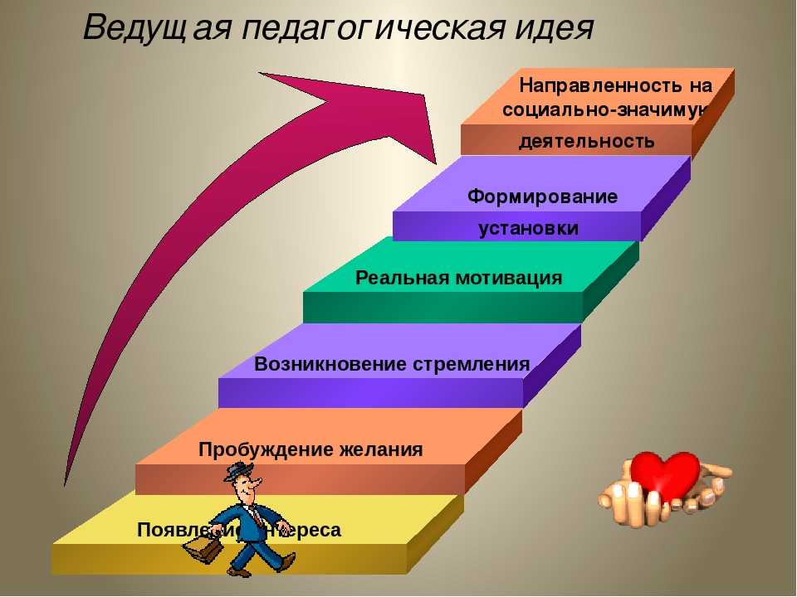 | Цель программы – повышение личной эффективности педагога через формирование теоретических знаний о профессиональном и личностном развитии и овладение практическими техниками для организации своей деятельности в условиях цифровизации образовательного процесса.
Программа включает следующие модули:
1. Государственная политика в области цифровизации образования.
2. Методологические основы профессионально-личностного развития педагога.
3. Деловые коммуникации в работе педагога.
4. Профилактика эмоционального выгорания. Методики саморегуляции эмоциональных состояний.
5. Имидж педагога.
6. Психолого-педагогическое сопровождение образовательного процесса с применением цифровых технологий.

5. ДПП ПК «Английский язык в профессиональной деятельности ППС» (руководитель программы д.п.н., доцент Казакова У.А.)
Цель программы – совершенствование базовой подготовленности слушателей по английскому языку и формирование у слушателей коммуникативных компетенций в практикуемой научной сфере, профессионально-педагогической деятельности и в деловом общении с коллегами.
Программа включает следующие модули:
1. Стратегии развития и модели высшего образования в России.
2. Личностно-коммуникативная деятельность.
3. Профессионально ориентированная коммуникация.

6. ДПП ПК «Цифровые технологии в высшем образовании и науке» (руководитель программы к.пс.н., доцент Сережкина А.Е.)
Цель программы – формирование информационно-технологической компетентности, необходимой для осуществления профессиональной педагогической деятельности.
Программа включает следующие модули:
1. Государственная политика в области цифровизации образования.
2. Цифровые образовательные ресурсы.
3. Психолого-педагогическое сопровождение образовательного процесса с применением цифровых технологий.
4. Применение средств виртуальной реальности и искусственного интеллекта в образовании.
5. Цифровые помощники педагога в научно-исследовательской деятельности.

7. ДПП ПК «Технология развития коммуникативной компетентности преподавателя в условиях цифровизации образования» (руководители программы – д.п.н., профессор Богоудинова Р.З., к.х.н., доцент Павлова И.В., весенний семестр)
Программа разработана с целью развития компетенций и способностей использовать систематизированные интегративные психолого-педагогические знания и навыки, обеспечивающие готовность преподавателя к эффективной реализации коммуникативной компетентности в преподавании дисциплин в вузе. На основе сформированного в процессе обучения комплекса специальных знаний, умений, навыков должна быть обеспечена готовность к реализации профессиональной коммуникативной компетенции в организации учебного процесса.
Программа содержит следующие модули:
1. Национальный проект «Образование»: цели, содержание, результаты реализации.
2. Стратегии развития высшего образования для индустрии общества знания.
3. Индикаторы оценки компетенций преподавателя высшей школы в условиях цифровизации образования.
4. Методология и технология коммуникативного взаимодействия в процессе реализации индивидуальной стратегии познания.
5. Особенности педагогических коммуникаций в преподавании гуманитарных дисциплин в вузе.
6. Развитие коммуникативной компетентности преподавателя в digital community.
7. Формирование коммуникативной компетентности преподавателя методами активного обучения.
8. Роль цифровых образовательных ресурсов в формировании коммуникативной компетентности.

8. ДПП ПК «Педагогическое мастерство преподавателя вуза» (руководитель программы д.п.н., профессор Шагеева Ф.Т., весенний семестр)
Целью обучения по программе повышения квалификации является совершенствование и развитие профессиональной компетентности преподавателя, обеспечивающее высокий уровень самоорганизации его профессиональной деятельности в области непрерывного и дополнительного образования в условиях цифровой трансформации общества.

Программа включает следующие модули:
1. Программа стратегического академического лидерства «Приоритет 2030».
2. Педагогическое мастерство преподавателя непрерывного образования как систе-ма.
3. Психологические основы деятельности преподавателя непрерывного образования.
4. Профессиональное знание как базовый компонент профессиональной компетентности преподавателя.
5. Мастерство педагогического взаимодействия.

9. ДПП ПК «Инновационные подходы к обучению в цифровой образовательной среде: ИКТ и мультимедиа» (руководитель программы д.п.н., профессор Хасанова Г.Ф.)
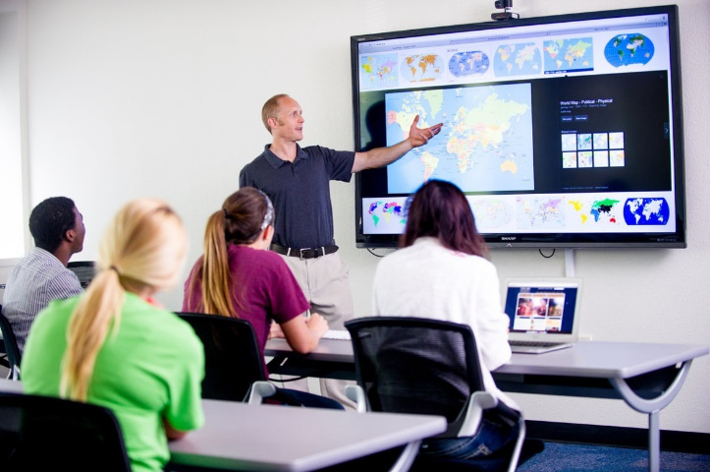 | Целью обучения по программе повышения квалификации является совершенствование и получение новых компетенций, необходимых для обеспечения образовательного процесса и профессионально-педагогической деятельности с использованием современных информационных технологий.
Программа включает следующие модули:
1. Программа стратегического академического лидерства «Приоритет 2030» в КНИТУ.
2. Технологический подход в непрерывном образовании.
3. Мультимедийные технологии в деятельности преподавателя.
4. Технологии дистанционного обучения.
5. Интерактивные технологии в деятельности преподавателя.
6. Онлайн-технологии в деятельности преподавателя.
7. Платформы массовых открытых онлайн-курсов.
8. Безопасность в цифровой среде.

10. ДПП ПК «Педагогический артистизм преподавателя вуза в условиях цифровизации образования» (руководители программы – к.т.н., доцент Шамсутдинова А.И., ассистент Жукова К.Ю.)
Целью обучения по программе повышения квалификации является совершенствование и развитие профессиональной компетентности преподавателя, обеспечивающее эффективную подачу материала для дальнейшего продуктивного усвоения знаний слушателями в условиях цифровой трансформации общества.
Программа включает следующие модули:
- Педагогический артистизм как профессиональная и личностная характеристика преподавателя.
- Искусство речи преподавателя.
- Основы актерского мастерства.
- Техника педагогического взаимодействия.

11. ДПП ПК «Организация образовательной, научной и публикационной деятельности в университете с учетом требований экспортного контроля» (руководитель программы – к.т.н., доцент Тимофеев О.Н.).
Цель обучения по программе повышения квалификации является совершенствование и развитие новых компетенций, необходимых для размещения информационных материалов профессорско-преподавательского состава и научных работников вузов в открытом доступе с учетом требований экспортного контроля в РФ. А также правила организации внешнеэкономической деятельности в вузе в области науки и образования.
Программа включает следующие модули:
- Методы экспортного контроля.
- Особенности передачи научно-технической информации на международных конференциях и семинарах.
- Особенности экспортного контроля при осуществлении образовательной деятельности высшими учебными заведениями.
- Организация мероприятий по соблюдению требований законодательства об экспортном контроле в научно-исследовательских учреждениях.

12. ДПП ПК «Психолого-педагогическое сопровождение профессиональной деятельности преподавателя технического вуза» (руководитель программы к.п.н., доцент Старшинова Т.А.).
Целью обучения по программе повышения квалификации является совершенствование слушателей в области психолого-педагогической подготовки, повышение профессионального уровня и готовности к эффективной профессиональной деятельности по обучению, воспитанию, методическому обеспечению учебного процесса в техническом вузе.

Программа включает следующие модули:
- Психологические основы развитя личности преподавателя и его профессиональный самоанализ.
- Профессиональная деятельность преподавателя технического вуза: общая структура и индивдуальный стиль.
- Возрастные и индивидуальные особенности личности студента, влияющие на процесс обучения.
- Структура и психолого-педагогические сопровождение учебной деятельности студента технического вуза.
- Обеспечение индивидуализации процесса обучения студента технического вуза.
- Методическое сопровождение учебного процесса в техническом вузе.

